Ecole primaire privée Les Tilleuls

10, rue Jean Bart
78 960 Voisins-le-Bretonneux
Tél. 01 39 44 06 70 Juillet 2022
Matériel personnel de l’élève

Petite section

Année 2022-2023

Préparer dans un sac :

- 1 ardoise Velleda avec 5 feutres Velleda
- 1 pochette de papier canson dessin teintes vives 24/32, 160g
- 1 pochette de papier canson dessin blanc 24/32, 160g
- 1 boîte de mouchoirs en papier
- 1 paire de chaussons noirs marqués (à renouveler au cours de l’année et facile à enfiler)
- 1 trousse vide
- 5 bâtons de colle UHU
- 1 collation CHAQUE MOIS pour 19 enfants (biscuits peu sucrés : Type petit beurre / biscuits thé)
- 1 gourde/bouteille marquée au nom de l’enfant

Préparer dans un sac individuel marqué au nom de l’enfant :

- 1 tenue complète de rechange (chemise, pantalon, culotte, chaussettes)

Pour la sieste :

- 1 oreiller + 1 taie (35x35) : Il est impératif de bien respecter les dimensions.
- 1 doudou à laisser à l’école

Prévoir pour le sac de panier-repas :

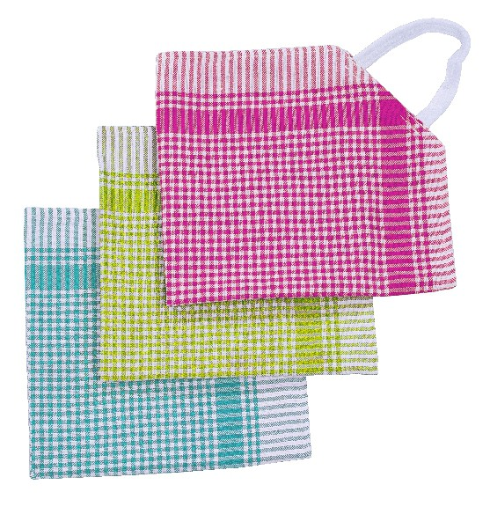
- 1 serviette ou 1 bavoir avec un système d’élastique pour le passage de la tête
- 1 gobelet et des couverts marqués au nom de l’enfant

Tout le matériel doit être marqué au nom de votre enfant. (Chaque objet).

- 1 tablier bleu marine.

Le tablier est l’uniforme de l’école. Il est obligatoire tous les jours et doit être en très bon état. (Pas de manches coupées, pas de fabrication maison)

- Prévoir des chaussures que l’enfant peut mettre seul (sans lacets)

